**LAPORAN TUGAS PROJECT**

**PEMOGRAMAN BERORIENTASI OBJEK PRAKTIKUM**

**VII**

**Dosen Pengampu : Ibu Rodhiyah Mardhiyyah, S.Kom., M.Kom.**



**Disusun Oleh :**

**Nama : Arif Budiman**

**Npm : 5190411019**

**UNIVERSITAS TEKNOLOGI YOGYAKARTA**

**FAKULTAS SAINS DAN TEKNOLOGI**

**PRODI TEKNIK INFORMATIKA**

**YOGYAKARTA**

**2024**

1. **Source code Program**

import mysql.connector

class Database:

    def __init__(self):

        self.connection = mysql.connector.connect(

            host="localhost",

            user="root",

            password="",

            database="5190411019"

        )

        self.cursor = self.connection.cursor()

        self.create_tables()

    def create_tables(self):

        # Tabel untuk Hewan

        self.cursor.execute("CREATE TABLE IF NOT EXISTS hewan (id INT AUTO_INCREMENT PRIMARY KEY, nama VARCHAR(255), umur INT, jenis VARCHAR(255), pendapatan FLOAT)")

        # Tabel untuk Mamalia

        self.cursor.execute("CREATE TABLE IF NOT EXISTS mamalia (id INT AUTO_INCREMENT PRIMARY KEY, jenis_bulu VARCHAR(255), hewan_id INT, FOREIGN KEY (hewan_id) REFERENCES hewan(id))")

        # Tabel untuk Unggas

        self.cursor.execute("CREATE TABLE IF NOT EXISTS unggas (id INT AUTO_INCREMENT PRIMARY KEY, jenis_telur VARCHAR(255), hewan_id INT, FOREIGN KEY (hewan_id) REFERENCES hewan(id))")

        self.connection.commit()

    def tambah_data(self, hewan):

        if isinstance(hewan, Hewan):

            self.cursor.execute("INSERT INTO hewan (nama, umur, jenis, pendapatan) VALUES (%s, %s, %s, %s)", (hewan.get_nama(), hewan.umur, type(hewan).__name__, hewan.pendapatan))

            self.connection.commit()

            hewan_id = self.cursor.lastrowid

            if isinstance(hewan, Mamalia):

                self.cursor.execute("INSERT INTO mamalia (jenis_bulu, hewan_id) VALUES (%s, %s)", (hewan.jenis_bulu, hewan_id))

            elif isinstance(hewan, Unggas):

                self.cursor.execute("INSERT INTO unggas (jenis_telur, hewan_id) VALUES (%s, %s)", (hewan.get_jenis_telur(), hewan_id))

            self.connection.commit()

            print("Data hewan berhasil ditambahkan.")

        else:

            print("Objek yang ditambahkan bukan instance dari kelas Hewan.")

    def tampilkan_data(self):

        self.cursor.execute("SELECT hewan.id, hewan.nama, hewan.umur, hewan.jenis, hewan.pendapatan, mamalia.jenis_bulu, unggas.jenis_telur FROM hewan LEFT JOIN mamalia ON hewan.id = mamalia.hewan_id LEFT JOIN unggas ON hewan.id = unggas.hewan_id")

        data = self.cursor.fetchall()

        if not data:

            print("Tidak ada data hewan.")

        else:

            for row in data:

                print(f"ID: {row[0]}, Nama: {row[1]}, Umur: {row[2]}, Jenis: {row[3]}, Pendapatan: {row[4]}")

                if row[3] == 'Mamalia':

                    hewan = Mamalia(row[1], row[2], row[5], row[4])

                elif row[3] == 'Unggas':

                    hewan = Unggas(row[1], row[2], row[6], row[4])

                else:

                    print("Jenis hewan tidak valid.")

                    continue

                # Memanggil aktivitas_harian dari objek Hewan

                pendapatan = hewan.aktivitas_harian()

                # Menampilkan pendapatan

                print(f"Pendapatan Harian: {pendapatan}")

    def update_data(self, id, pendapatan_baru):

        self.cursor.execute("UPDATE hewan SET pendapatan = %s WHERE id = %s", (pendapatan_baru, id))

        self.connection.commit()

        print("Pendapatan hewan berhasil diupdate.")

    def hapus_data(self, id):

        self.cursor.execute("DELETE FROM hewan WHERE id = %s", (id,))

        self.connection.commit()

        print("Data hewan berhasil dihapus.")

    def __del__(self):

        try:

            self.cursor.close()

        except AttributeError:

            pass  # Ignore the error if cursor is not defined

        finally:

            try:

                self.connection.close()

            except AttributeError:

                pass

# Tambahkan metode aktivitas_harian ke kelas Hewan

class Hewan:

    def __init__(self, nama, umur, pendapatan):

        self.__nama = nama

        self.umur = umur

        self.pendapatan = pendapatan

    def get_nama(self):

        return self.__nama

    def bersuara(self):

        print("Hewan bersuara: Suara hewan khas")

    def makan(self):

        print("Hewan sedang makan")

    def bergerak(self):

        print("Hewan sedang bergerak")

    def get_pendapatan(self):

        return self.pendapatan

    def aktivitas_harian(self):

        print(f"{self.get_nama()} adalah ternak.")

        self.makan()

        self.bergerak()

        self.bersuara()

        return self.get_pendapatan()

class Mamalia(Hewan):

    def __init__(self, nama, umur, jenis_bulu, pendapatan):

        super().__init__(nama, umur, pendapatan)

        self.jenis_bulu = jenis_bulu

    def menyusui(self):

        print(f"{self.get_nama()} menyusui anaknya")

    def bersuara(self):

        print("Mamalia bersuara: Suara mamalia khas")

# Kelas Anak Kedua: Unggas

class Unggas(Hewan):

    def __init__(self, nama, umur, jenis_telur, pendapatan):

        super().__init__(nama, umur, pendapatan)

        self.__jenis_telur = jenis_telur

    def bertelur(self):

        print(f"{self.get_nama()} sedang bertelur")

    def get_jenis_telur(self):

        return self.__jenis_telur

    def bersuara(self):

        print("Unggas bersuara: Kukuruyukk")

# Kelas Anak Kedua dari Mamalia: Sapi

class Sapi(Mamalia):

    def __init__(self, nama, umur, jenis_susu, pendapatan):

        super().__init__(nama, umur, "Berbulu lebat", pendapatan)

        self.jenis_susu = jenis_susu

    def bersuara(self):

        print("Sapi bersuara: Moo")

# Fungsi untuk mensimulasikan aktivitas harian di peternakan

def aktivitas_harian(hewan):

    print(f"{hewan.get_nama()} adalah ternak.")

    hewan.makan()

    hewan.bergerak()

    hewan.bersuara()

    hewan.get_pendapatan()

# Contoh penggunaan kelas dan konsep pewarisan, enkapsulasi, dan polimorfisme

db = Database()

# Contoh penggunaan CRUD

while True:

    print("\n===== Menu =====")

    print("1. Tambah Data Hewan (Mamalia/Unggas)")

    print("2. Tampilkan Data Hewan")

    print("3. Update Pendapatan Hewan")

    print("4. Hapus Data Hewan")

    print("5. Keluar")

    choice = int(input("Pilih menu (1-5): "))

    if choice == 1:

        print("\n===== Jenis Hewan =====")

        print("1. Mamalia")

        print("2. Unggas")

        jenis = input("Masukkan jenis hewan [1-2]: ").lower()

        if jenis == '1':

            nama = input("Masukkan nama mamalia: ")

            umur = int(input("Masukkan umur mamalia: "))

            jenis_bulu = input("Masukkan jenis bulu mamalia: ")

            pendapatan = float(input("Masukkan pendapatan mamalia: "))

            hewan = Mamalia(nama, umur, jenis_bulu, pendapatan)

            db.tambah_data(hewan)

        elif jenis == '2':

            nama = input("Masukkan nama unggas: ")

            umur = int(input("Masukkan umur unggas: "))

            jenis_telur = input("Masukkan jenis telur unggas: ")

            pendapatan = float(input("Masukkan pendapatan unggas: "))

            hewan = Unggas(nama, umur, jenis_telur, pendapatan)

            db.tambah_data(hewan)

        else:

            print("Jenis hewan tidak valid.")

    elif choice == 2:

        db.tampilkan_data()

    elif choice == 3:

        db.tampilkan_data()

        id_hewan = int(input("Masukkan ID hewan yang ingin diupdate: "))

        pendapatan_baru = float(input("Masukkan pendapatan baru: "))

        db.update_data(id_hewan, pendapatan_baru)

    elif choice == 4:

        db.tampilkan_data()

        id_hewan_hapus = int(input("Masukkan ID hewan yang ingin dihapus: "))

        db.hapus_data(id_hewan_hapus)

    elif choice == 5:

        print("Keluar dari program.")

        break

    else:

        print("Pilihan tidak valid. Silakan pilih lagi.")

1. **DATABASE**

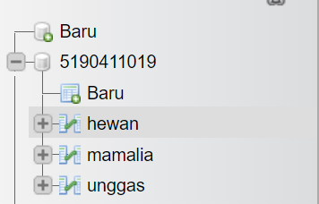

**HEWAN:**

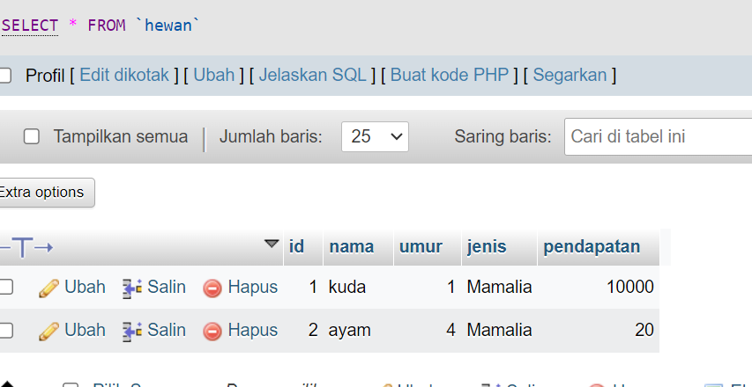

**MAMALIA**

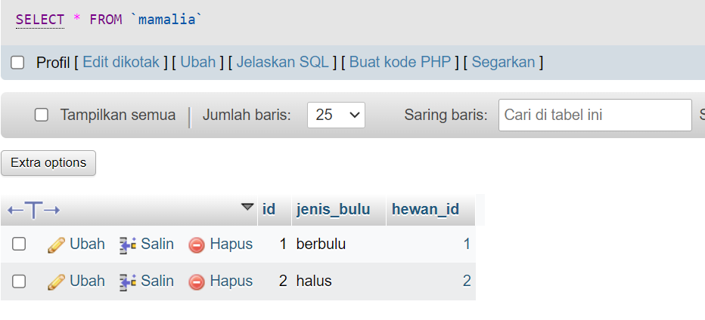

**UNGGAS**

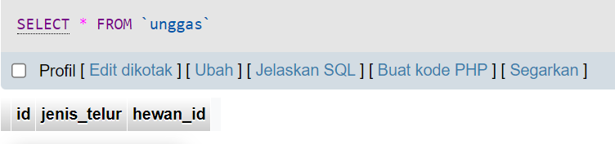

1. **HASIL RUNNING PROGRAM**

